JTEV (JURNAL TEKNIK ELEKTRO DAN VOKASIONAL)

http://ejournal.unp.ac.id/index.php/jtev/index

Sistem Otomasi Penyalaan Lampu Dan AC (Air Conditioner)
Pada Ruang Dosen Berbasis Arduino UNO
Renol Fetra, Drs. Hambali, M.Kes
Teknik Elektro Industri, 2 Jurusan Teknik Elektro, FT-UNP e-mail: renolfetra97@gmail.com

Abstrak
Makalah ini bertujuan untuk membuat sistem otomatis penyalaan lampu dan AC yang di terapkan pada ruangan dosen. Desain perangkat ini terdiri dari beberapa komponen utama yaitu Arduino Atmega328 sebagai pusat pengolahan data. Adaptor bsebagai pengubah tegangan AC yang tinggi menjadi DC yang rendah. Step down sebagai alat penurun tegangan dari 12V DC menjadi 5V DC Sensor PIR untuk mendeteksi ada atau tidak adanya orang ataupun gerakan pada ruangan. DS1302 berguna untuk menentukan kapan akan di matikan AC sesuai dengan jam yang telah di tetapkan. LCD digunakan sebagai media tampilan untuk menampilkan informasi. Relay berfungsi sebagai saklar atau driver untuk lampu dan AC.
Kata Kunci : Arduino UNO, Sensor PIR, RTC (Real time Clock), Relay, Lamp, AC (Air Conditioner)

Abstract
This paper aims to create an automatic lighting and AC lighting system applied in the lecturer room. The design of this device consists of several main components namely Arduino Atmega328 as a data processing center. The adapter is a converter of high AC voltage to low DC. Step down as a voltage reducing device from 12V DC to 5V DC PIR sensor to detect the presence or absence of people or movements in the room. DS 1302 functions to determine when to turn off the AC in accordance with the hours you want to set. Liquid Crystal Display is used as a display media for displaying information. The relay functions as a switch or driver for lights and air conditioners.
Keywords: Arduino UNO, Sensor PIR, RTC (Real time Clock), Relay, Lamp, AC (Air Conditioner).

PENDAHULUAN
Dengan perkembangan kemajuan teknologi dan pembangunan, daya listrik yang ada di Indonesia meningkat dengan sangat tinggi. Yang mana disebabkan oleh banyaknya penambahan beban, pemborosan pemakaian listrik, dan penggunaan listrik yang berlebih. Untuk itu perlu adanya pencegahan penggunaan energi listrik yang tidak perlu atau yang tidak digunakan.
Pembuatan alat ini dilakukan karena sering terjadi ketika dalam penggunaan ruangan, setelah ruangan tidak lagi digunakan lampu dan AC tidak di matikan oleh pengguna ruangan, sehingga terjadi pemborosan penggunaan daya listrik. Itulah yang membuat saya termotivasi untuk membuat alat sistim otomasi penyalaan lampu dan ac pada ruangan dosen. Yang mana alat ini juga berfungsi sebagai salah satu alat yang dapat menghemat pemakaian energi listrik.
Dengan kecilnya produksi listrik dindonesia yang berbanding terbalik dengan pemakain listrik yang sangat besar memiliki dampak pada kurangnya kebutuhan dari pemakaian listrik yang tidak dapat dipenuhi sehingga pemadam bergilir menjadi salah satu solusi dari menjaga keseimbangan akan kebutuhan listrik, sehingga dampak dari pemadam bergilir tersebut dapat mematikan sejumlah aktifitas masyarakat bahkan beberapa instansi penting.Ketergantungan setiap elemen lapisan masyarakat pada listrik menjadikan kehidupan yang tak bisa dipisahkan antara kegiatan manusia dengan perkembangan teknologi, dimulai dari komputer, mencuci, bahkan dalam aktivitas penerangan lampu menjadi dasar dalam ketergantungan manusia dalam penggunaan listrik. Namun beberapa hal yang sering terjadi adalah kelalaian pengguna dalam menggunakan listrik seperti contoh lupa mematikan lampu. Lupa mematikan lampu atau tidak mematikan lampu menjadi menjadikan faktor utama dalam pemborosan pemakaian listrik adalah penggunaan lampu, selanjutnya AC(Air Conditioner).

METODE
Dalam proses pembuatan tugas akhir ini digunakan beberapa rujukan pada proses pembuatan alat agar dapat berfungsi untuk membuat sistem otomasi penyalaan lampu dan AC otomatis

Air Conditioner ( AC )
Air Conditioner adalah rangkaian yang memiliki kegunaan sebagai pendingin ruangan. AC juga merupakan pengembangan alat dari kipas angin yang hanya menghasilkan udara, sedangkan AC menghasilkan udara dan mendinginkan, dengan adanya freon sebagai bahan tambahan untuk mendinginkan udara.
AC pada alat ini merupakan beban kedua setelah lampu, yang mana AC akan hidup jikan sensor mendeteksi adanya gerakan, atau adanya sinyal infra merah, dan akan off sesuai dengan waktu yang telah di buat pada RTC (Real Time Clock).

Arduino Uno
Arduino Board merupakan papan rangkaian sistem minimum yang menggunakan IC Atmega, produk ini bersifat open source. Untuk pemograman papan Arduino menggunakan software Arduino IDE (Integrated Development Environment). Dalam melakukan pemograman Arduino IDE dilengkapi dengan library C/ C++.

Lampu
Lampu listrik adalah suatu perangkat yang dpat menghasilkan cahaya saat dialiri arus listrik. Arus listrik yang dimaksud ini dapat berasal dari tenaga listrik yang dihasilkan oleh pembangkit listrik terpusat (Centrally Generated Electric power) seperti PLN dan gensed ataupun tenaga listrik yang dihasilkan oleh Batrai dan Aki.Lampu digunakan sebagai beban pada alat sistem otomasi. Lampu yang digunakan pun bisa lampu apasaja, baik itu lampu pijar, LED dan lain lain.

Sensor PIR
PIR (Passive Infrared Receiver) merupakan sensor yang digunakan untuk mendeteksi adanya pancaran sinar inframerah dari suatu obyek. Seuai dengan namanya sensor PIR bersifat pasif, yang berarti sensor ini tidak memancarkan sinar infra merah melainkan hanya dapat menerima radiasi sinar inframerah dari luar. Pada alat ini sensor PIR berperan sangat penting dalam sistem otomasi penyalaan lampu dan AC. Karena lampu dan AC akan hidup apabila sensor PIR mendeteksi adanya gerakan atau adanya radiasi yang berada dalam ruangan sehingga sensor PIR mengirimkan data ke arduino bahwasanya sensor mendeteksi adanya gerakan.

Relai
Relay adalah Saklar (Switch) yang dioperasikan secara listrik dan merupakan komponen Electromechanical (Elektromekanikal) yang terdiri dari 2 bagian utama yakni Elektromagnet (Coil) dan Mekanikal (seperangkat Kontak Saklar/Switch). Relai pada alat ini terdapat dua buah relai dengan kapasitas max 7A.
- Real Time Clock (RTC)
RTC (Real-Time Clock) adalah jam bertenaga baterai yang termasuk dalam microchip di motherboard komputer. Microchip ini biasanya terpisah dari mikroprosesor dan chip lainnya dan sering disebut sebagai “CMOS” (semikonduktor oksida logam komplementer). RTC pada alat ini berfungsi untuk memberikan waktu pada AC untuk menentukan kapan AC akan mati, karena AC dan lampu hidup secara bersamaan tapi untuk AC mati dalam waktu yang di tetapkan pada RTC.
- Liquid Crystal Display ( LCD )
LCD atau Liquid Crystal Display adalah suatu jenis media display (tampilan) yang menggunakan kristal cair (liquid crystal) untuk menghasilkan gambar yang terlihat. LCD juga berfungsi untuk menampilkan informasi dari sistem alat yang di buat.

Flowchart
Flowchat merupakan diagram alir yang mengilustrasikan alur atau proses kerja dari suatu sistem, pada gambar 1 dijelaskan proses sistem otomasi penyalaan lampu dan AC pada ruang dosen

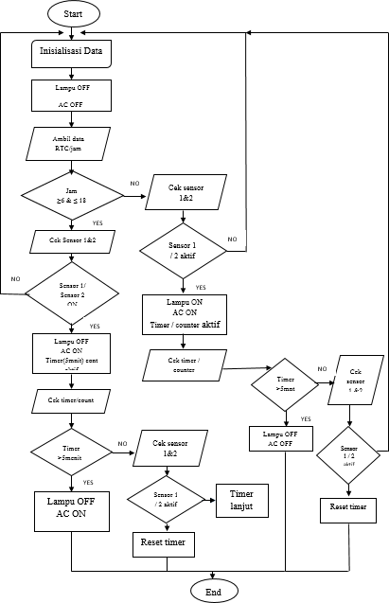
Gambar 1. Flowchart Kerja Sistem
Pada gambar 1 menjelaskan sistem kerja keseluruhan, yakni ketika alat sudah terpasang pada ruangan lampu dan AC dalam keadaan off. Lampu dan AC akan on ketika ada gerakan atau sinyal inframerah yang di deteksi oleh sensor dalam ruangan tersebut, baik itu sensor PIR 1 ataupun sensor PIR 2. ketika tidak lagi terdeteksi adanya orang pada ruang dosen tersebut, maka diberi perhitungan delay pada sensor PIR adalah 5menit, jika dalam 5menit tidak terdeteksi orang, maka lampu akan off otomatis namun AC akan tetap hidup, kaerna AC di tentukan oleh RTC, pada RTC di beri waktu untuk AC off yaitu pada pukul 18.00. Pada pukul
18.00 AC akan off otomatis. Jika pada pukul 18.00 masih terdeteksi adanya keberadaan orang maka fungsional dari RTC akan kembali kepada Sensor PIR, dan akan off apabila tidak terdeteksi orang pada ruangan tersebut.
Untuk sistem penyalaan lampu dan AC pada ruang dosen ini dapat dilihat pada rangkaian keseluruhan yang telah di buat dan di aplikasikan. Yang mana terlihat pada gambar 2.

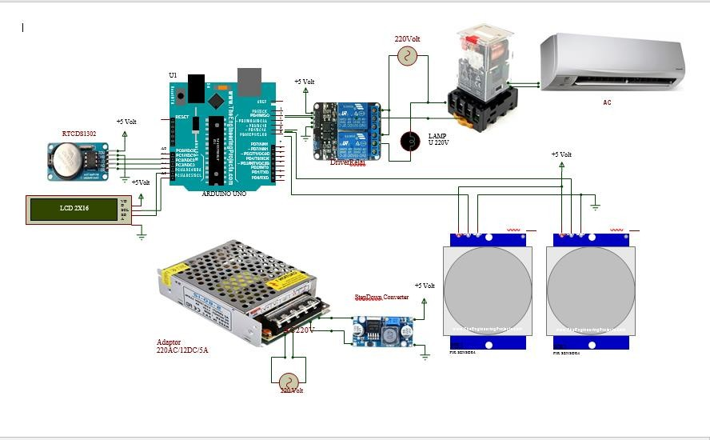

Gambar 2. Rangkaian Alat Keseluruhan
HASIL ALAT
Tugas akhir ini bisa dikatakan berhasil jika telah diuji dan konsep kerja dari alat ini sesuai dengan yang diinginkan. Uji alat bertujuan untuk mendapatkan hasil dari sistem yang dibuat dan juga mendapatkan evaluasi atau perbaikan pada rangkaian jika terjadi kerusakan pada saat pengujian alat.
Tujuan uji alat ini yaitu untuk melihat atau meninjau sampai dimana alat yang dibuat oleh penulis bekerja, sudahkah alat tersebut sama dengan prinsip kerja yang di inginkan, baik itu pada hardware ataupun softwarenya. Nah pada alat ini juga ada beberapa pengujian yang telah dilakukan yaitu sebagai berikut:

- Pengujian Hardware

Pengujian Mekanik
Pada perancangan otomatis ini menggunakan Arduino ATMega 328 untuk pengontrolan system keseluruhan dengan menggunakan sensor PIR, RTC, Relai, Adaptor, penurun tegangan dan lampu indikator. Alat ini berukuran 20 cm x 22 cm yang mana dapat di lihat pada gambar dibawah ini.
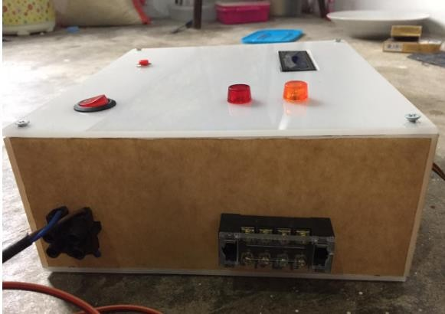
Gambar 3. Bentuk Alat

  - Pengujian Rangkaian Arduino UNO
Pengujian rangkaian sistim otomasi lampu pada arduino ATmega328 diukur dengan menghubungkan rangkaian catu daya 5Vdc. Pengukuran tegangan dilakukan pada logika ’0’ dan logika ‘1’ pada port I/O Arduino UNO. Titik pengukuran dari rangkaian sistem minimum ini dapat dilihat pada Tabel 1.

Tabel 1. Hasil Pengujian Arduino UNO

Logika port | Hasil Pengukuran
Low (0) | 0 V
High (1) | 5,1 V

Arduino Atmega 328 memiliki volt antara 4.5 Vdc – 5,5 Vdc yang berproses pada dua buah kondisi low dan high. Untuk pengujian Arduino ini dapat dilihat dari rangkaian alat yang di buat oleh penulis, dan terdapat pada gambar berikut.
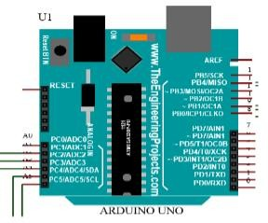
Gambar 4. Rangkaian Arduino

Pengujian LCD
LCD yang dihubungkan dengan Arduino Atmega 328 bertujuan untuk melakukan komunikasi data serial. Dengan adanya komunikasi data serial LCD dapat menjalankan perintah yang dikirim melalui arduino. LCD juga berfungsi menampilkan informasi seperti yang terlihat pada gambar 4 untuk tampilan awal dari LCD.
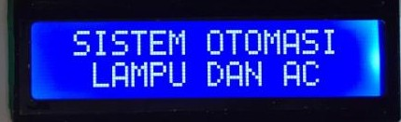
Gambar 5. Tampilan Awal LCD

  - Pengujian Real Time Clock
RTC (Real Time Clock) yang digunakan adalah tipe DS1302. DS1302 ini terpasang pada alat ini yang berguna untuk memberikan waktu untuk mematikan AC pada ruangan sesuai dengan jam berapa yang ingin penulis tetapkan untuk mematikan AC tersebut. Dan pada alat ini penulis menetapkan waktu untuk mematikan AC yaitu pada pukul 18.00

Pengujian Relay
Pengujian relay ini berfungsi untuk mengetahui relay ini bekerja atau tidak bekerja sesuai dengan prinsipnya. Output dari mikrokontroler akan diteruskan ke relay, dan relay berfungsi sebagai swicth untuk lampu dan juga AC (Air Conditioner). Sehingga lampu dan AC bisa ON atau pun OFF secara otomatis.

Pengujian Sensor PIR
Dalam pembuatan alat ini kemampuan sensor yang sangat dibutuhkan adalah respon sensor atau sensitifitas sensor terhadap gerakan atau sinyal infra merah yang terjadi pada ruangan dalam sudut ataupun jarak tertentu dari letak sensor. Sensor PIR memiliki tiga pin yaitu pin untuk VCC, output dan ground.

Sensor PIR berperan penting terhadap alat ini, karena bisa di katakan alat ini jalan tidak tergantung dari pendeteksian sensor PIR. Sensor PIR memiliki jangkauan berdasarkan sudut, yang dapat dilihat pada tabel 2.
Tabel 2. Kemampuan Deteksi Sensor Pada Sudut
Sudut | Kemampuan Deteksi Sensor Pada Bidang
 | Mendatar | Keatas
0° | Mendeteksi | Mendeteksi
10° | Mendeteksi | Mendeteksi
20° | Mendeteksi | Mendeteksi
30° | Mendeteksi | Mendeteksi
40° | Tidak-Mendeteksi | Tidak-Mendeteksi
-10° | Mendeteksi | Mendeteksi
-20° | Mendeteksi | Mendeteksi
-30° | Mendeteksi | Mendeteksi
-40° | Tidak-Mendeteksi | Tidak-Mendeteksi

Hasil dan Analisa
  - Hasil Percobaan Alat
Alat sistem otomasi penyalaan lampu dan AC pada ruang dosen telah diuji dan dapat dilihat pada gambar 5.
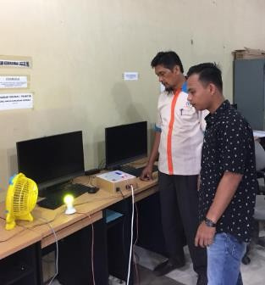
Gambar 6. Hasil Percobaan Alat

Hasil Uji Jarak Pada Sensor

Jarak pendeteksian sensor ini adalah berkisar dari 1meter sampai dengan 4 meter pada sudut 0º atau berada sejajar dengan sensor. Pembacaan sensor memiliki sudut berkisar 30º sampai dengan 40º. Pengujian respon sensor terhadap jarak dapat dilihat pada tabel yang penulis buat di bawah ini:
Tabel 3. Pengujian Jarak dan Sudut Jangkauan Sensor
No | Sudut | Jarak Jangkauan Sensor
 |  | 1 m | 2 m | 3 m | 4 m | 5m
1 | 0° | Hidup | Hidup | Hidup | Hidup | Mati
2 | 30° | Hidup | Hidup | OFF | Mati | Mati

Ketika sensor dihubungkan ke adaptor, maka sensor tidak bisa langsung dapat mendeteksi gerakan atau objek, karena sensor PIR ini juga memiliki delay waktu yang di perlukan untuk pemanasan pada sensor dengan rentang waktu sekitar 10 detik sampai 50 detik. Jika sensor sudah mengalami pemanasan, tegangan output yang dihasilkan sensor masih tetap lemah dan akan berubah jika sensor mendeteksi adanya gerakan ataupun obyek yang melewati sensor.
Pada sensor PIR ini untuk pendeteksian keberadaan orang dalam ruangan diberi delay waktu selama 5menit. Jika dalam waktu 5 menit orang tidak lagi terdeteksi dalam ruangan maka secara otomatis lampu akan OFF, kecuali AC karena AC diberi waktu untuk mengOFFkannya sesuai dengan ketentuan jam yang di tentukan pada RTC.

- Pengujian Software

Program Penginisialisasi Data
Pada penginisialisasi data ini merupakan program awal yang harus dimaasukan pada pemograman. Yang bertujuan untuk memperjelas kerja dari arduino dan memperjelas apa apa saja komponen yang digunakan pada alat dan seperti apa konsep kerjanya. Program penginisialisaasi data dapat dilihat pada gambar 6.
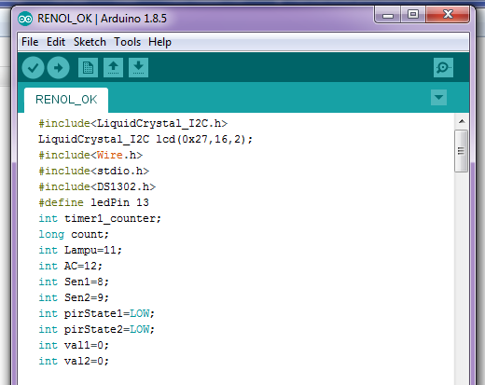
Gambar 7. Progam Pengisialisasi Data

PENUTUP
- Kesimpulan
Setelah mengamati dan membahas mengenai sistem otomasi penyalaan lampu dan AC ruaang dosen berbasis Arduino UNO dapat ditarik kesimpulan yaitu:
  - Pembuatan alat ini didasari dari pengamatan selama berkuliah di jurusan, yang mana pada ruangan dosen terkadang setelah meninggalkan ruangan, terkadang dosen lupa mematikan AC dan lampu, sehingga terjadi pemborosan pemakaian daya listrik
  - Alat sistim otomasi penyalaan lampu dan AC pada ruangan dosen ini merupakan gabungan dari dua buah alat yang di buat secara terpisah.
  - Prinsip kerja dari alat ini yaitu, lampu dan AC akan hidup apabila sensor PIR mendeteksi keberadaan orang dalam ruangan. Lampu akan off apabila tidak ada terdeteksi orang ataupun gerakan dalam ruangan

selama 5menit, sedangkan untuk AC akan tetap on dan off sesuai dengan jadwal jam yang telah diatur oleh RTC yaitu pada pukul 18.00 WIB.
  - Apabila dalam waktu yang telah di tentukan oleh RTC untuk meng off kan AC masih terdeteksi keberadaan orang ataupun gerakan dalam ruangan, maka AC akan off sesuai dengan prinsip sensor PIR terhadap lampu.
  - Dengan adanya alat ini juga dapat menghemat penggunaan daya listrik, yang mana ketika belum adanya alat ini lampu dan AC pada ruangan dosen hidup dari pagi hingga pagi, sedangkan ketikan ada alat ini penggunaan lampu dan AC bisa disesuaikan dengan keperluan.

Saran
Dari hasil pembuatan alat ini, maka saran yang dapat disampaikan adalah:
  - Untuk alat ini ada beberapa kelemahan yaitu kurang sensitifnya fungsional dari sensor PIR
  - Penggunaan sensor PIR ini tidak efisien digunakan jika kabel untuk menghubungkan sensor terlalu panjang atau lebih dari 5m, karena hantaran arusnya juga semakin lemah
  - Bagi mahasiswa yang ingin mengembangkan alat ini maka yang harus di perhatikan adalah mencari sensor yang lebih sensitif lagi, dan bagaimana agar panjang ataupun pendek kabel untuk penghubung sensor tidak mempengaruhi terhadap fungsional dari sensor tersebut.

DAFTAR PUSTAKA
- Zainal Abidin, 2012, Penerobosan pada pemakaian listrik umumnya terjadi diperkantoran dan bangunan pabrik,dengan porsi pemakaian konsumsi listrik pada lampu sebesar 45%.
- Angga Pradianto, 2018, Dengan kecilnya produksi listrik dindonesia yang berbanding terbalik dengan pemakain listrik yang sangat besar memiliki dampak pada kurangnya kebutuhan dari pemakaian listrik yang tidak dapat dipenuhi.
- Puspadini T. Ratih, “Perancangan Sistem Kontrol Penerangan, Pendingin, Dan Telepon Otomatis Terjadwal Berbasis Mikrokontroller”.2012
- Putra Siregar, 2013, judul “Sistem Penyalaan Ruang Kuliah Dengan Menggunakan ATmega 89S51”
pada penelitian tersebut penyalaan lampu berdasarkan ada atau tidaknya orang

Biodata Penulis
Renol Fetra, lahir di Payakumbuh, 09 Juni 1997. Sedang menempuh jenjang sarjana pada Program Studi Teknik Elektro Industri di jurusan Teknik Elektro FT UNP.
Drs. Hambali, M.Kes, lahir di Bukittinggi, 8 Mei 1962. Menyelesaikan Pendidikan S1 pada Jurusan Pendidikan Teknik Elektro FPTK IKIP Padang tahun 1987. Gelar Master Kesehatan diperoleh pada tahun 2005 dari Universitas Gajah Mada Yogyakarta. Sejak tahun 1987 sampai sekarang menjadi staf pengajar tetap di Jurusan Teknik Elektro Fakultas Teknik Universitas Negeri Padang

JTEV, Open Access Journal: http://ejournal.unp.ac.id/index.php/jtev

